Синтез серосодержащего полимера на основе N-винил-2-пирролидона методом обратной вулканизации
Сухова Д.М., Киракосян Д.В.
Студент, 4 курс бакалавриата
Российский химико-технологический университет им. Д. И. Менделеева,
Институт химии и проблем устойчивого развития, Москва, Россия
E-mail:suxovadar@yandex.ru
Серосодержащие полимеры, синтезированные методом обратной вулканизации, представляют собой перспективный класс материалов с высоким содержанием серы, получаемых путем сшивания элементарной серы ненасыщенными органическими соединениями. Такие полимеры демонстрируют привлекательные эксплуатационные характеристики, включая термостойкость, механическую прочность и химическую устойчивость [1]. К тому же сам метод получения не требует высоких температур, давления и использования растворителя. Это минимизирует отходы и энергозатраты, а также относит его к методам зелёной химии.
Область применения обратновулканизованных полимеров обширна: они подходят для изготовления литий-серных аккумуляторов и инфракрасной оптики, могут применяться для очистки воды и почвы от тяжёлых металлов, а водорастворимые полимеры можно использовать в биомедицине [1].
N-винилпирролидон – водорастворимый биосовместимый сшивающий агент [2]. При полимеризации его с серой можно получить амфифильное соединение. Амфифильные полимеры широко применяются в доставке лекарств, так как они образуют наноструктуры, способные удерживать и переносить лекарственные вещества, а также организовывать их контролируемое и целенаправленное высвобождение.
В рамках данной работы производился синтез сополимеров серы с N-винил-2-пирролидоном методом обратной вулканизации. Проводились две серии синтезов: в термостате без перемешивания и на водяной бане с перемешиванием. В обоих случаях смешивались навески сшивающего агента и серы в соотношениях 1:1, 1:2, 1:3, 1:4, 1:5. Синтез проводился при температуре 160°С.
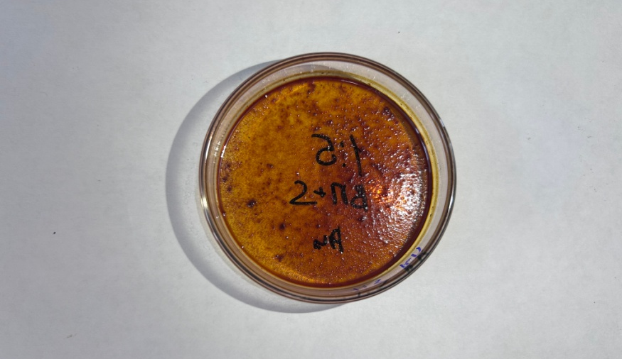
Впервые был синтезирован новый полимер на основе N-винил-2-пирролидона и серы (Рис.1). Образец растворяли в хлороформе, ацетонитриле и в воде. Благодаря водорастворимости и амфифильному строению, этот материал является перспективным для применения в биомедицинских целях.
Рис. 1. Образец полимера на стекле
Литература
1. Liam James Dodd. Inverse vulcanisation: a new Starter's guide to an emerging field // RSC Appl. Polym. 2025. Vol. 3. №1. P. 10-42.
2. Nechaeva A., Artyukhov A., Luss A. et all. Synthesis of Amphiphilic Copolymers of N-Vinyl-2-pyrrolidone and Allyl Glycidyl Ether for Co-Delivery of Doxorubicin and Paclitaxel // Polymers. 2022. Vol. 14. №9. P. 1727.

